Пример за уплата на амортизација

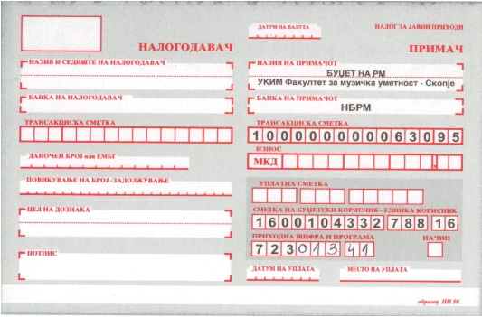

Пример за уплата на школарина и презапишување на предмети

